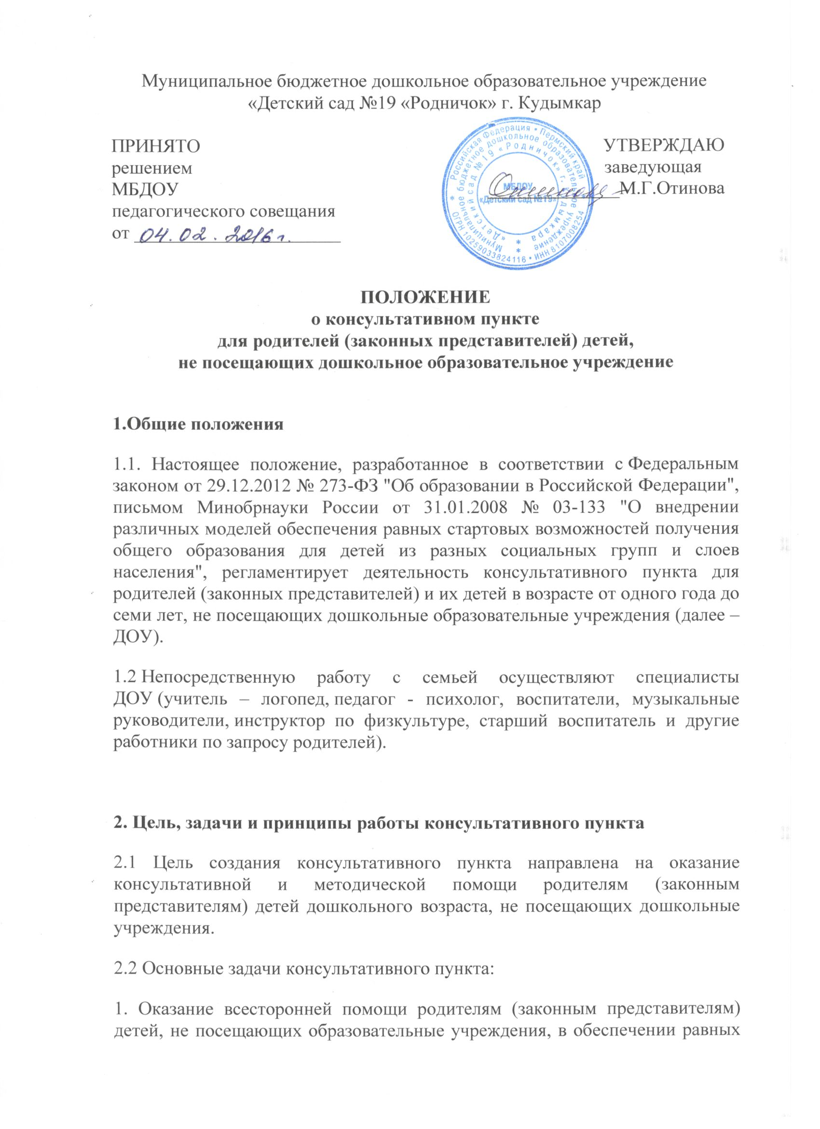 стартовых возможностей при поступлении в школу; обеспечение единства и преемственности семейного и общественного воспитания.
2. Оказание психолого - педагогической помощи родителям (законным представителям).
3. Поддержка всестороннего развития личности детей, не посещающих дошкольные образовательные учреждения.
4. Оказание консультативной помощи родителям (законным представителям) по различным вопросам воспитания, обучения и развития ребенка дошкольного возраста.
5. Оказание содействия в социализации детей дошкольного возраста, не посещающих образовательные учреждения.
6. Обеспечение взаимодействия между дошкольным образовательным учреждением, реализующим общеобразовательную программу дошкольного образования, и другими организациями социальной и медицинской поддержки детей и родителей (законных представителей).
2.3 Принципы деятельности консультативного пункта:
– личностно - ориентированный подход к работе с детьми и родителями (законными представителями);
– сотрудничество субъектов социально - педагогического пространства;
– открытость системы воспитания.

3. Организация деятельности консультативного пункта:
3.1. Основными формами деятельности консультативного пункта
является организация лекториев, теоретических и практических семинаров
для родителей (законных представителей), индивидуальных и групповых
консультаций по запросу родителей (законных представителей),
организация заочного консультирования по письменному обращению,
телефонному звонку и так далее.
3.2. Консультативный пункт осуществляет консультативную
помощь родителям (законным представителям) по следующим вопросам:
- социализация детей дошкольного возраста, не посещающих ДОУ;
- возрастные, психофизиологические особенности детей;
- готовность к обучению в школе;
- профилактика различных отклонений в физическом, психическом и социальном развитии детей дошкольного возраста, не посещающих ДОУ;
- организация игровой деятельности;
- организация питания детей;
- создание условий для закаливания и оздоровления детей;
- социальная защита детей из различных категорий семей.
3.3. В целях оказания помощи семье специалисты консультативного
пункта могут проводить работу с детьми с целью получения
дополнительной информации в форме беседы, проведения
диагностических исследований, организации наблюдения за детьми и др.
3.4. Работа с родителями (законными представителями) и детьми в консультативном пункте проводится в различных формах: групповых, подгрупповых, индивидуальных, по письменным обращениям, по телефону.
3.5.Организация психолого-педагогической помощи родителям (законным представителям) строится на основе интеграции деятельности специалистов: воспитателя, учителя-логопеда, педагога-психолога и других специалистов.
Консультирование родителей (законных представителей) может проводиться одним или несколькими специалистами одновременно.
Количество специалистов, привлеченных к работе в Консультативном пункте, определяется видом ДОУ, его кадровым составом.
3.6. Права, социальные гарантии и льготы педагогов определяются законодательством РФ, трудовым договором.
3.7. Режим работы специалистов консультативного пункта определяется заведующим исходя из режима работы ДОУ и штатного расписания.
5. Документация КП
5.1. Для обеспечения деятельности консультативного пункта ведётся следующая документация:
- Положение о консультативном пункте по оказанию методической, диагностической и консультативной помощи семьям, воспитывающим детей дошкольного возраста на дому;
- Приказ об открытии консультативного пункта;
- Годовой план работы консультативного пункта;
- Журнал учёта консультаций специалистов образовательного учреждения (приложение);
- Журнал учёта обращений за консультативной помощью (приложение);
- Статистический отчёт о работе консультативного пункта (приложение);
- График работы консультативного пункта.

5.2. Основанием для оказания методической, диагностической и консультативной помощи является заявление родителей (законных представителей), либо письмо.
В письме, заявлении указываются:
- наименование организации или должностного лица, которому они адресованы;
- изложение существа обращения;
- фамилия, имя, отчество родителя (законного представителя);
- почтовый адрес, контактный телефон;
- дата обращения.
5.3. Условия и сроки оказания методической, диагностической и консультативной помощи:
- по письменным обращениям ответ направляется в срок до 30 дней со дня поступления обращения, по почте в адрес заявителя или на электронный адрес;
- по телефону специалисты учреждения оказывают помощь в момент поступления звонка;
- при личном приёме оказание методической, диагностической и консультативной помощи проводится по графику работы консультативного пункта.
5.4. Непосредственное руководство консультативным пунктом
осуществляется руководителем ДОУ, при котором он создан.

